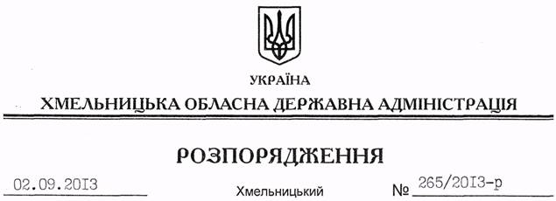

Про проведення в області Всеукраїнського тижня права

На підставі статей 6, 25 Закону України “Про місцеві державні адміністрації”, Указу Президента України від 08 грудня 2008 року № 1149/2008 “Про Всеукраїнський тиждень права”, на виконання розпорядження Кабінету Міністрів України від 14 серпня 2013 року № 611-р “Про затвердження плану заходів з проведення у 2013 році Всеукраїнського тижня права”, з метою виховання у громадян поваги до закону і прав людини:
1. Затвердити план заходів з проведення Всеукраїнського тижня права в області (додається).
2. Структурним підрозділам облдержадміністрації, райдержадміністраціям, рекомендувати виконавчим комітетам міських (міст обласного значення) рад та іншим виконавцям забезпечити виконання вказаних заходів, про що поінформувати обласну державну адміністрацію до 15 січня 2014 року.
3. Районним державним адміністраціям, рекомендувати виконавчим комітетам міських (міст обласного значення) рад до 01 листопада 2013 року затвердити плани заходів з проведення Всеукраїнського тижня права на відповідних територіях.
4. Контроль за виконанням цього розпорядження покласти на заступника голови – керівника апарату облдержадміністрації Л.Бернадську.

Голова адміністрації В.Ядуха

